



Work Breakdown Structure

| Riferimento | C07_WBS_ver.1.0 |
| --- | --- |
| Versione | 1.0 |
| Data | 28/12/2024 |
| Destinatario | Ministero della salute |
| Presentato da | Paolo Carmine Valletta, Alessandro Zoccola |
| Approvato da | Ministero della salute |

# Revision History

| Data | Versione | Descrizione | Autore |
| --- | --- | --- | --- |
| 02/11/2024 | 0.1 | Prima stesura | PCV, AZ |
| 09/12/2024 | 0.2 | Cambio dei work package | PCV, AZ |
| 28/12/2024 | 1.0 | Revisione documento | PCV, AZ |

# Project Manager

| Nome | Acronimo | Contatto |
| --- | --- | --- |
| Paolo Carmine Valletta | PCV | p.valletta2@studenti.unisa.it |
| Alessandro Zoccola | AZ | a.zoccola2@studenti.unisa.it |

# 

# Sommario

**Revision History 2**

**Project Manager 2**

**Sommario 3**

**1 - Introduction/Purpose 4**

1.1 - Introduction of the document 4

1.2 - Purpose of the document 5

**2 - WBS Dictionary 6**

# 

# 1 - Introduction/Purpose

## 1.1 - Introduction of the document

Il principale obiettivo è quello di sviluppare una piattaforma web interattiva, in quanto l’uso di tecnologie digitali e immersive (come ambienti di disegno collaborativi) permette di offrire un’esperienza educativa e terapeutica più coinvolgente rispetto ai metodi tradizionali.

La piattaforma mira a creare un ambiente sicuro e intuitivo, dove i bambini con difficoltà psichiatriche possano esprimere le loro emozioni, imparare e collaborare con altri bambini sotto la supervisione di psicologi ed educatori. Grazie all’utilizzo di strumenti innovativi, come ambienti creativi e moduli di monitoraggio per professionisti, si facilita il percorso di apprendimento e miglioramento del benessere emotivo dei giovani pazienti.

Un esempio delle funzionalità uniche offerte dalla piattaforma include la capacità di creare sessioni di disegno virtuale condivise, dove i bambini possono collaborare e interagire tra loro, migliorando non solo le loro competenze artistiche e permetterà la fruizione di contenuti educativi multimediali, consentendo al bambino di migliorare il proprio bagaglio culturale, imparando divertendosi. Attraverso un sistema di tracciamento delle attività e una dashboard dedicata, gli psicologi possono monitorare l’evoluzione emotiva dei bambini, intervenire tempestivamente e personalizzare i percorsi terapeutici.

Abbiamo identificato che la maggior parte delle piattaforme concorrenti (come app di disegno o software educativi) non si focalizza in modo specifico sul supporto per bambini con disturbi psichiatrici e non offre strumenti integrati per facilitare l’interazione tra pazienti e professionisti. Ad esempio, piattaforme come Tux Paint si concentrano sull’intrattenimento artistico, ma mancano di un sistema di tracciamento terapeutico e di funzionalità collaborative che aiutino a sviluppare competenze sociali e comunicative.

Inoltre, molte soluzioni di terapia digitale non sfruttano appieno il potenziale della tecnologia per creare esperienze immersive e motivare i bambini all’apprendimento. Questo rappresenta un importante punto di differenziazione, poiché la nostra piattaforma non si limiterebbe a fornire attività statiche, ma a promuovere un apprendimento esperienziale basato sull’interazione e sulla collaborazione.

## 1.2 - Purpose of the document

Nel presente documento, verrà dettagliatamente presentata la Work BreakDown Structure (WBS) relativa al lavoro dei project manager per portare a termine il progetto "MindArt". Si proporrà una rappresentazione ad albero della WBS, impiegata per definire le attività.

# 

# 2 - WBS

Di seguito verrà mostrata la WBS relativa ai task del progetto MindArt

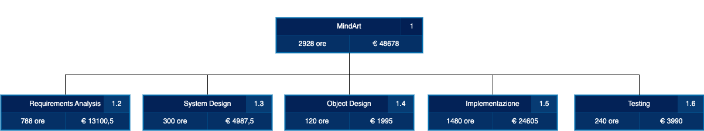

## 2.1 - Requirements Analysis Document

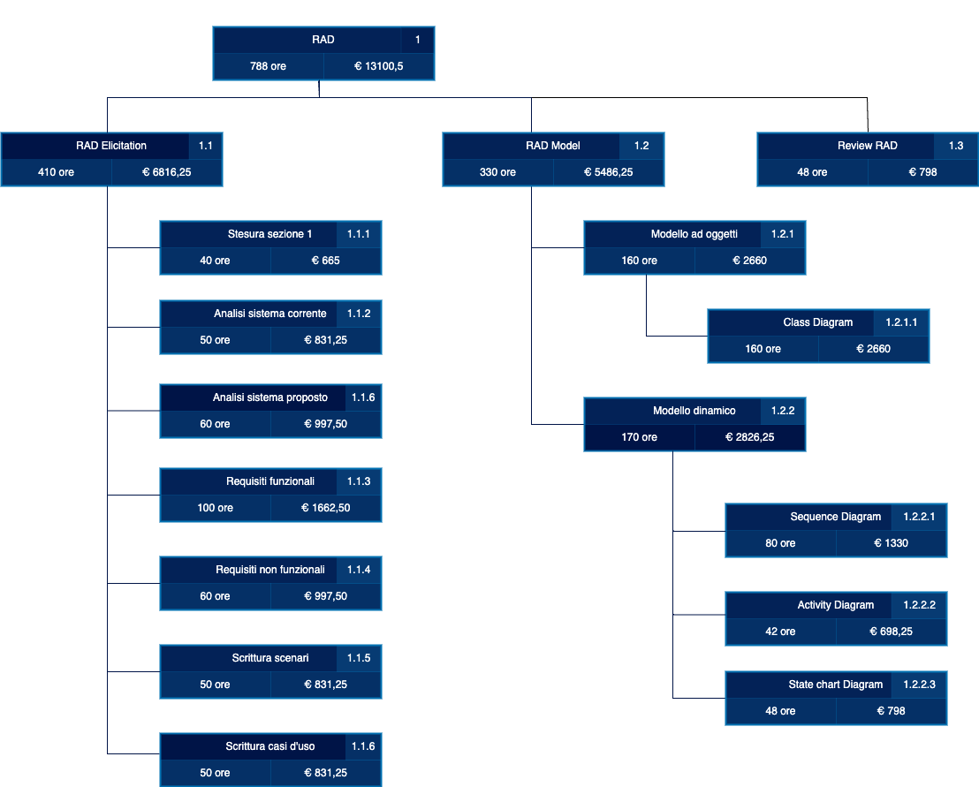

## 

## 2.2 - System Design Document

## 

## 2.2 - Object Design Document

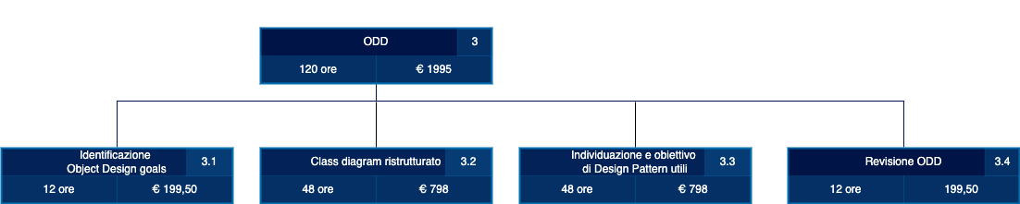

## 

## 2.3 - Training and Implementation

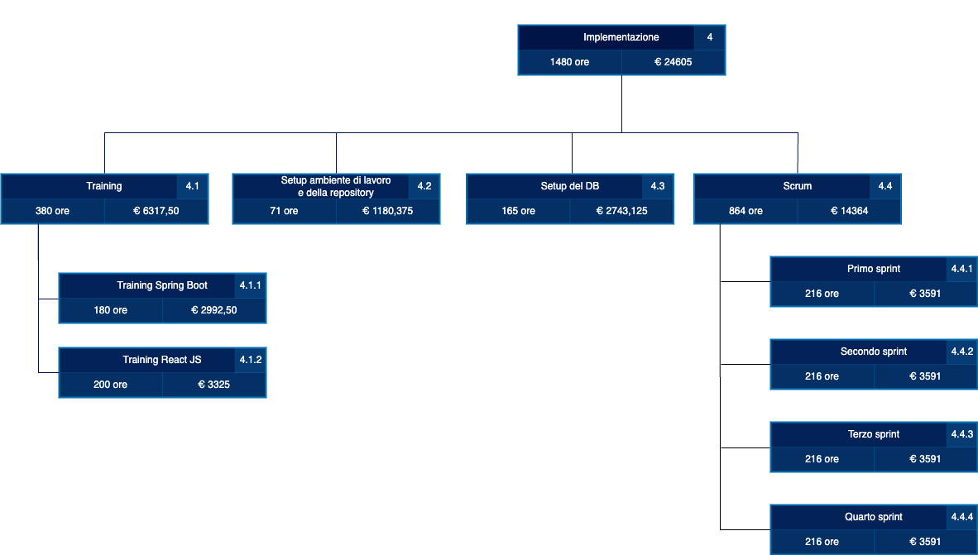

## 2.4 - Testing

## 

# 3 - WBS Dictionary

La WBS Dictionary contiene tutti i dettagli della Work Breakdown Structure necessario per completare con successo il progetto. Di seguito verranno mostrati i WBS Dictionary relativi a due determinati work package, quelli relativi alla definizione dei requisiti funzionali e definizione dei requisiti non funzionali del RAD.

| **WBS Package 1** | | | |
| --- | --- | --- | --- |
| **Nome progetto:**  MindArt | **Nome WBS Task:** Definizione dei requisiti funzionali | **WBS id:** 1 | **Parent id:** NA |
| **Accountability:** Tutto il team | | | |
| **Resposabilità:**  Emanuele Luigi Amore (ELA), Andrea Carbone (AC), Emanuele Falanga (EF), Maurilio La Rocca (MLR), Pasquale Livrieri (PL), Alessandro Pinto (AP), Gabriele Ristallo (GR), Giuseppe Sica (GS) | | **Data di inizio:** 23/10/2024 | **Data di Fine:**  29/10/2024 |
| **Descrizione:** Definizione dei requisiti funzionali del sistema | | | |
| **Work Product Collegati:** RAD | | | |
| **Settimane:** 1 | **Skill richieste:**  Capacità di lavorare in team, capacità di comunicazione, conoscenza delle linee guida, conoscenza sulla requirements elicitation/analysis. | | **Costi:** € 1662,50 |
| **Input necessari:**  Statement Of Work (SOW), Business Case (BC), Team Contract (TC). | | | |
| **Output prodotti:** Lista di requisiti funzionali del sistema | | | |
| **Rischi:** Scarsa comprensione del sistema da realizzare e scarsa conoscenza di conoscenze di base di requirements elicitation, scarso interesse, divergenze tra i team member relative alle decisioni. | | | |
| **Vincoli di precedenza (Non si può iniziare prima del completamento di…):** Firma del Team Contract (TC), Stesura dello statement of work (SOW). | | | |
| **Approvato da:**  Paolo Carmine Valletta (PCV), Alessandro Zoccola (AZ) | | **Data:** 30/11/2024 | |

| **WBS Package 2** | | | |
| --- | --- | --- | --- |
| **Nome progetto:**  MindArt | **Nome WBS Task:** Stesura dei requisiti non funzionali | **WBS id:** 2 | **Parent id:** NA |
| **Accountability:** Tutto il team | | | |
| **Responsabilità:**  Emanuele Luigi Amore (ELA), Andrea Carbone (AC), Emanuele Falanga (EF), Maurilio La Rocca (MLR), Pasquale Livrieri (PL), Alessandro Pinto (AP), Gabriele Ristallo (GR), Giuseppe Sica (GS), | | **Data di inizio:** 30/10/2024 | **Data di Fine:**  31/10/2024 |
| **Descrizione:** Definizione dei requisiti non funzionali del sistema | | | |
| **Work Product Collegati:** RAD | | | |
| **Giorni:** 2 | **Skill richieste:**  Capacità di lavorare in team, capacità di comunicazione, conoscenza delle linee guida, conoscenza di base sul System Design. | | **Costi:** € 997,50 |
| **Input necessari:**  Statement Of Work (SOW), Business Case (BC), Team Contract (TC) | | | |
| **Output prodotti:** Lista dei requisiti non funzionali del sistema | | | |
| **Rischi:** Scarsa comprensione del sistema da realizzare e scarsa conoscenza di conoscenze di base di requirements elicitation, scarso interesse, divergenze tra i team member relative alle decisioni. | | | |
| **Vincoli di precedenza (Non si può iniziare prima del completamento di…):** Firma del Team Contract (TC), Stesura dello statement of work (SOW) | | | |
| **Approvato da:**  Paolo Carmine Valletta (PCV), Alessandro Zoccola (AZ) | | **Data:** 04/11/2024 | |